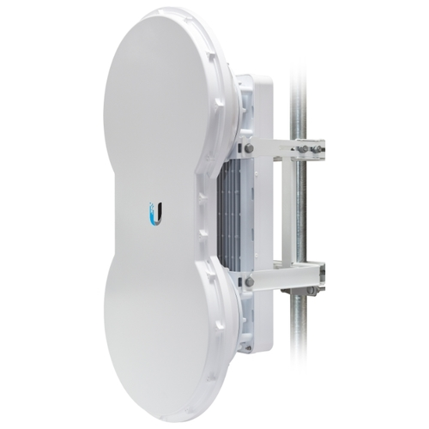

Для обеспечения доступа в Интернет отдаленных точек Артека используется технология Ubiquiti AirFiber(воздушное оптоволокно).

Чтобы обеспечить беспроводной мост, необходимо два одинаковых устройства, состоящих из двух антенн. Первая из них работает на оправку, другая на приём.

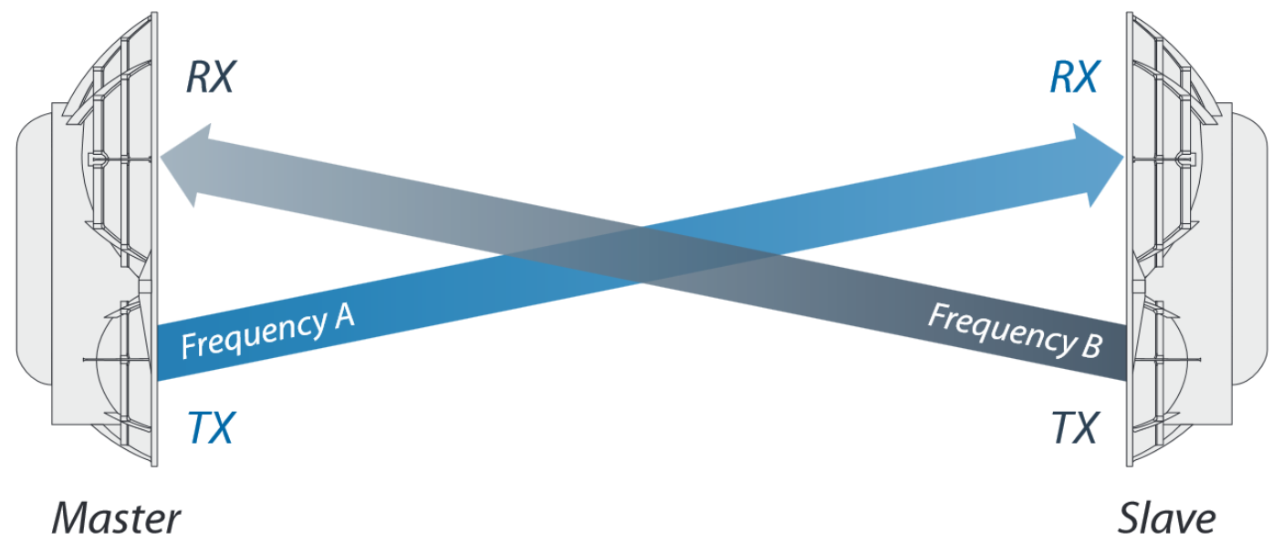

Такой канал связи обладает скорость. передачи данных более 1 Гб/c и может работать на расстоянии более 90 км.

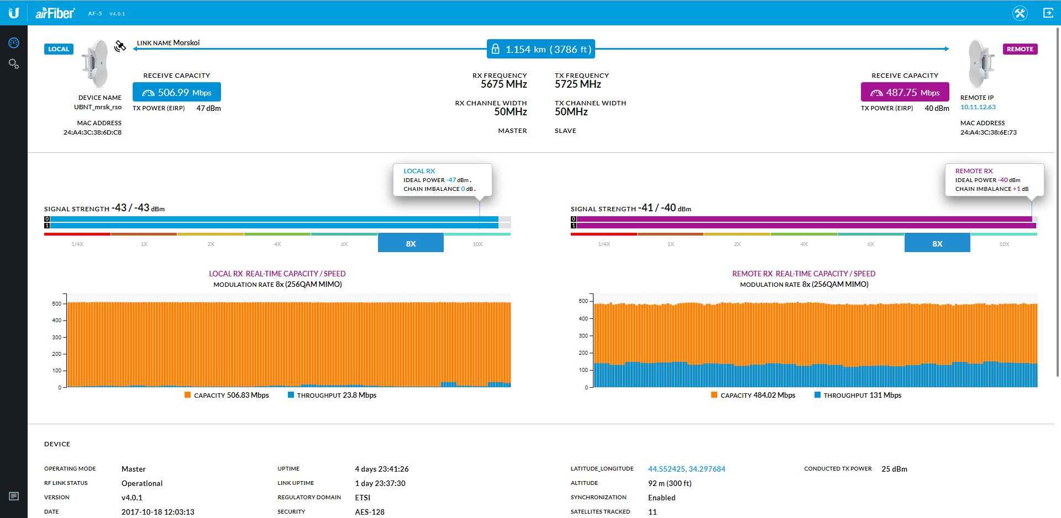

Развертывание и настройка канала осуществляется с помощью интерфейса конфигурации AirOS. Помимо настройки этот интерфейс позволяет наглядно видеть текущую скорость передачи, силу сигнала, расстояние между двумя устройствами, а также ширину канала.